ОТЧЕТ
По лабораторной работе №3
Выполнил:
ст. гр. 410901
Зайцев Е. А.

Условие задания:
Необходимо разработать программу (консольную или графическую) для обмена текстовыми сообщениями, работающую в локальной сети в одноранговом режиме.
Каждый участник обмена сообщениями (узел) идентифицируется IP-адресом и произвольным именем, которое задается пользователем (через параметр командной строки, конфигурационный файл или любым другим способом). Уникальность имен не требуется.
Каждый узел с помощью UDP формирует список активных узлов (IP-адреса и имена):
- после запуска узел отправляет широковещательный пакет, содержащий свое имя, для уведомления других узлов в сети о своем подключении к сети;
- другие узлы, получившие такой пакет, устанавливают с отправителем TCP-соединение для обмена сообщениями и передают по нему свое имя для идентификации в чате.
В любой момент к чату может присоединиться новый клиент.
Обмен сообщениями ведется с помощью TCP в логически общем пространстве: каждый узел поддерживает по одному TCP соединению с каждым другим узлом и отправляет свои сообщения всем узлам в сети. Отключение узла должно корректно обрабатываться другими узлами.
Пользовательский интерфейс программы должен позволять вводить с клавиатуры и отправлять сообщения, а также просматривать историю событий с момента последнего запуска программы.
История должна включать следующие сообщения в хронологическом порядке с отметками времени:
- входящие сообщения от других узлов (с указанием имени и IP-адреса отправителя);
- собственные отправленные сообщения;
- обнаружение нового узла;
- отключение работающего узла.
Для обмена сообщениями рекомендуется разработать свой собственный формат сообщения, позволяющий передавать сообщения разных типов и упрощающих передачу сообщений в потоковом режиме, используемом в TCP.
Способы тестирования чата в многопользовательском режиме:
- Docker (для консольных программ).
- Виртуальные машины VirtualBox (для графических программ).
- Bind на разные адреса loopback интерфейса: 127.0.0.1, 127.0.0.2 и т. д.
При создании сокетов на прослушивание входящих широковещательных UDP-пакетов и TCP-соединений нужно указывать IP-адрес, переданный при запуске программы (параметр командной строки, конфигурационный файл и т.п.). Далее запустить несколько экземпляров программы, передавая разные IP-адреса: 127.0.0.1, 127.0.0.2 и т.д. Все эти адреса будут ассоциированы с вашим компьютером, однако логически программы будут разными независимыми клиентами.

Дополнительное задание
Реализовать передачу имеющейся истории событий узлу при подключении.
После обнаружения узлов новый узел запрашивает у любого имеющегося историю событий. По TCP-соединению, установленному между этими узлами, происходит передача полной истории событий, известной узлу. После приема история должна быть отображена соответствующим образом в пользовательском интерфейсе.

Для демонстрации работы и тестирования программы будем запускать для разных IP-адресов:

Рисунки 1, 2, 3 – запуск нескольких экземпляров программы

Далее рассмотрим результаты выполнения данных команд:

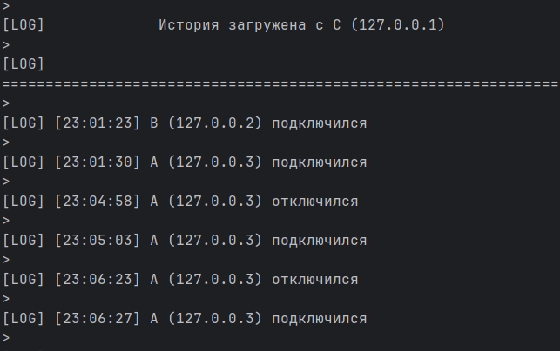
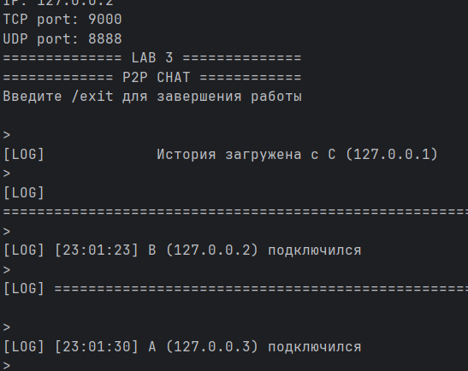
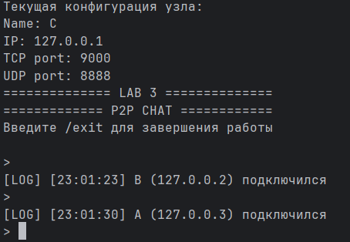

Рисунки 4, 5, 6 – результат выполнения нескольких экземпляров программы
Теперь обратим внимание на результат запуска узлов в Wireshark. Для начала посмотрим на UDP:

Рисунок 7 – UDP-пакеты в Wireshark

На рисунке изображены широковещательные (255.255.255.255) UDP-пакеты, которые отправляют узлы при создании. Делается это для того, чтобы узел оповестил других о своем наличии в сети. Порт назначения – тот же порт, на котором у всех узлов слушает UdpBroadcastListener, поэтому каждый кто слушает на данном порту получает это сообщение. А далее происходит инициализация TCP-соединения, представленная на рисунке 8.

Рисунок 8, 9, 10 – Установление TCP-соединения между узлами

На рисунках изображен процесс установления TCP-соединения, а именно трёхэтапное рукопожатие. Сначала клиент отправляет пакет с флагом SYN, на что сервер отвечает пакетом с 2-мя флагами [SYN, ACK], что свидетельствует о готовности к установке соединения. Далее от клиента отправляется пакет с флагом ACK, то есть финальное подтверждение. И для каждого узла происходит свой такой процесс, где во время него также устанавливаются параметры соединения (порядковые номера, окно и т. д.).
Далее рассмотрим обмен сообщениями между узлами. Отправим произвольное сообщение, и посмотрим на результат работы в программе и Wireshark.
Рисунок 11 – Отправка сообщения

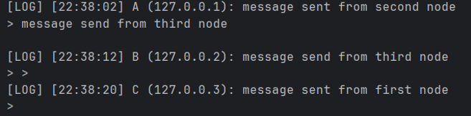
Рисунок 12 – Получение сообщения другим узлом

Теперь обратим внимание и прокомментируем результаты отлова Wireshark:

Рисунок 13 – Передача сообщения в Wireshark

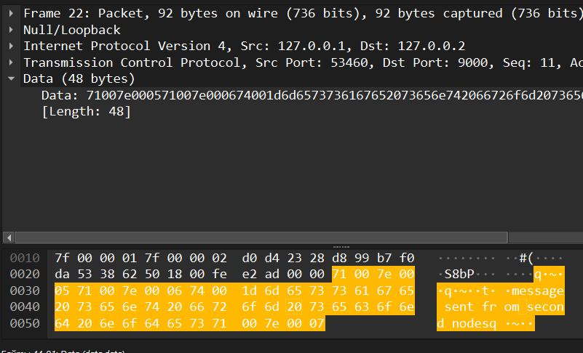
Здесь изображен трафик отправки сообщений чата по TCP между узлами. Здесь видно, что отправлено от каждого узла по 1 сообщению на все остальные. Исходя из рисунка 12 (консольный вывод) это действительно так. Флаги PSH, ACK как раз типичны для отправки прикладных данных. Также на рисунке 14 приведен скриншот пакета с отправкой сообщения:

Рисунок 14 – Пакет, передающий сообщение другому узлу

На данном изображении мы также можем заметить текст того самого передаваемого сообщения.
Также рассмотрим сообщения, которые свидетельствуют о появлении новых узлов и отключении узлов:

Рисунок 15 – Подключение нового узла

Рисунок 16 – Отключение узла

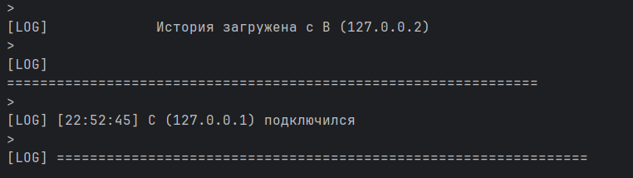
Рисунок 17 – Выход из программы

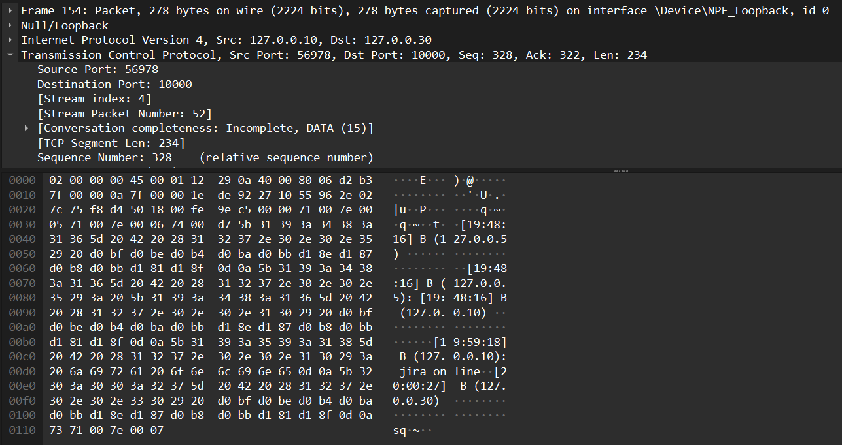
Рисунок 18 – Загрузка истории для вновь прибывших узлов

Рисунок 19 – Пакет, подгружающий историю

Согласно доп. заданию, необходимо чтобы новые узлы получали всю историю взаимодействия до их прибытия. Для реализации временного хранения используется класс History, а передача истории происходит по установленному TCP. После приема история отображается соответствующим образом в пользовательском интерфейсе.
Вывод: в ходе выполнения лабораторной работы был реализован P2P-чат в консоли. Для реализации сначала использовался протокол UDP с широковещательным пакетом, который позволял узлу заявить о себе в сети. Далее узлы начинают устанавливать между собой TCP-соединение, как мы видели, об этом свидетельствует трехкратное рукопожатие. Далее видим обмен данными между узлами. Также дополнительно была реализована передача истории взаимодействия для вновь прибывших узлов, которая передается по TCP-соединению и отображается в консоли.

